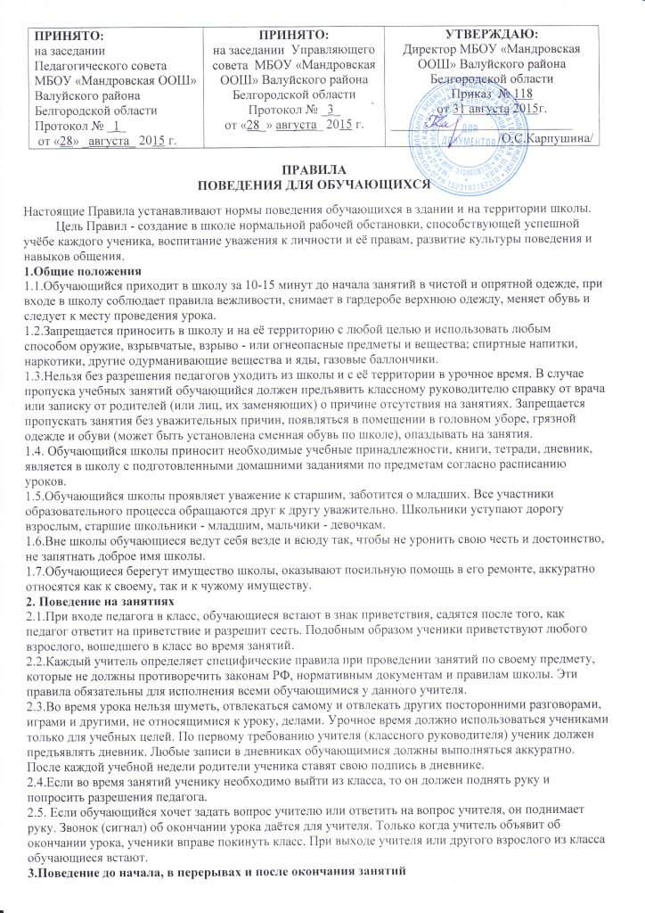
3.1.До начала урока:
· прибыть к учебному кабинету;
· с разрешения учителя войти в класс, подготовиться к уроку.
3.2.Во время перерывов (перемен) ученики обязаны:
· навести чистоту и порядок на своём рабочем месте;
· выйти из класса;
· при движении по коридорам, проходам придерживаться правой стороны; подчиняться требованиям работников школы, дежурным учащимся;
· помочь подготовить класс по просьбе педагога к следующему уроку;
· в случае опоздания на урок постучаться в дверь кабинета, зайти, поздороваться с учителем, извиниться за опоздание и попросить разрешения сесть на место.
3.3.Во время перерывов (перемен) ученикам запрещается:
· бегать по коридору, вблизи оконных проёмов и в других местах, не приспособленных для игр;
· толкать друг друга, бросаться предметами и применять физическую силу для решения любого рода проблем;
· употреблять непристойные выражения и жесты в адрес любых лиц, шуметь, мешать отдыхать другим;
· курить, жевать жевательную резинку, пользоваться мобильными телефонами в здании и на территории школы.
3.4.После окончания занятий:
· получить одежду из гардероба,
· аккуратно одеться и покинуть школу, соблюдая правила вежливости.
3.3. Дежурный по классу:
· находится в классе во время перемены;
· обеспечивает порядок в классе,
· проветривает помещение;
· помогает педагогу подготовить класс к следующему уроку;
· следит и поддерживает соответствующие санитарные условия.
3.4.Обучающиеся, находясь в столовой:
· подчиняются требованиям педагогов и работников столовой;
· соблюдают очередь при получении пищи;
· проявляют внимание и осторожность при получении и употреблении горячих и жидких блюд;
· употребляют еду и напитки, полученные в столовой только в обеденном зале;
· убирают за собой столовые принадлежности и посуду после принятия пищи.
4. Заключительные положения
4.1. Обучающиеся школы не имеют права пропускать занятия без уважительных причин.
4.2. Обучающиеся не имеют права во время нахождения на территории школы и при проведении школьных мероприятий совершать действия, опасные для собственных жизни и здоровья, а так же окружающих.
4.3.Обучающиеся не имеют права находиться в здании школы после окончания учебных занятий или внеурочных мероприятий без разрешения работников школы.
4.4.Настоящие Правила распространяются на территории школы и на все мероприятия, проводимые школой.
4.5.За нарушение настоящих Правил и Устава школы обучающиеся привлекаются к ответственности по Правилам наложения взысканий.
4.6.Настоящие Правила вывешиваются в школе на видном месте для всеобщего ознакомления.

